2020/2021(二) 编译原理 卷
试题、答案和评分

- 简答题(30分)

1. 程序翻译一般分为编译和解释两者，简述两者主要区别，哪个运行效率更高。(8分)
答。广义上讲，编译程序和解释程序都属于翻译程序，但它们的翻译方式不同，解释程序是边翻译（解释）边执行，不产生目标代码，输出源程序的运行结果。而编译程序只负责把源程序翻译成目标程序，输出与源程序等价的目标程序，而目标程序的执行任务由操作系统来完成，即只翻译不执行。（6分）
一般编译效率更高。（2分）

2. 判断以下语言能否用正规文法表示，若可以写出对应的正规式，并改写为上下文无关文法，若不可以直接写出对应的上下文无关文法。（12分）
(1) {a^{n}|n >=0 }
(2) { a^{n}b^{m}|n,m>=1 }
(3) { a^{n}b^{m}|n>=m }
答.
（1）可以， a*，S→aS|ε；(4分)
（2）可以，aa*bb*，S→aA A→aA|B B→bB|b; （4分）
（3）不可以，S → aSb|aS|ε。(4分)

3. 对下列错误信息，请指出可能是编译的哪个阶段（词法分析、语法分析、语义分析、
中间代码生成）报告的。（10分）
（ 1） else 没有匹配的 if
（ 2） 数组下标越界
（ 3） 使用的函数没有定义
（ 4） 在数中出现非数字字符
（ 5） 变量类型不符
答：
（ 1） 语法分析
（ 2） 语义分析
（ 3） 语法分析
（ 4） 词法分析
（ 5） 语义分析

- 综合题(70分)

1. 已知 NFA＝（｛x,y,z｝ ,{0,1},M,{x},{z}），其中： M(x,0)={z}， M(y,0)={x,y}， ,M(z,0)={x,z}，
M(x,1)={x}， M(y,1)=φ， M(z,1)={y}，利用子集构造法画出相应的 DFA，写出相应的转移矩阵。(16分)

解：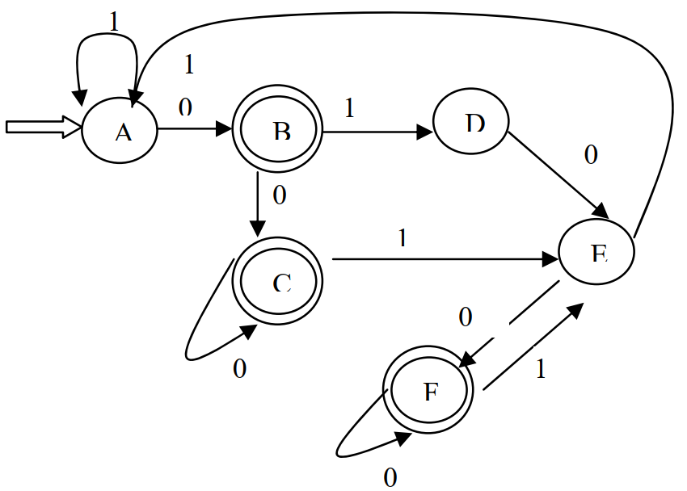（12分）
 | 0 | 1
A | B | A
B | C | D
C | C | E
D | E
E | F | A
F | F | E
（4分）

2. 已知上下文无关文法
A→baB|ε
B→Abb|a,
- 改写文法以消除左递归或左公因子，
- 写出各非终结符的First集和Follow集，
- 写出预测分析表判断其是否LL（1）的。（14分）
解：
- 改写后文法为
0) A→baB
1) A→ε
2) B→bN
3) B→a
4) N→aBbb
5) N→b
（3分）
 | First | Follow
A | {b} | {$}
B | {b ,a} | {$,b}
N | {b ,a} | {$,b}
（6分）
预测分析表为
 | a | b | $
A |  | →baB | →ε
B | →a | →bN
N | →aBbb | →b
预测分析表中无多重入口判定文法是 LL(1)的.（5分）

3. 若有定义二进制数的文法如下：
S→L·L|L
L→LB|B
B→0|1
(1) 试为该文法构造 LR 分析表，并说明属哪类 LR 分析表。(12分)
(2) 给出输入串 101.110 的分析过程。（6分）
(3) 试为文法增加语法规则用于计算输入串对应的10进制数值。（6分）
解: 增广文法G′[S′]:
0 S' →S
1 S →L.L
2 S →L
3 L →LB
4 L →B
5 B →0
6 B →1

构造识别该文法产生的活前缀的DFA：(8分)
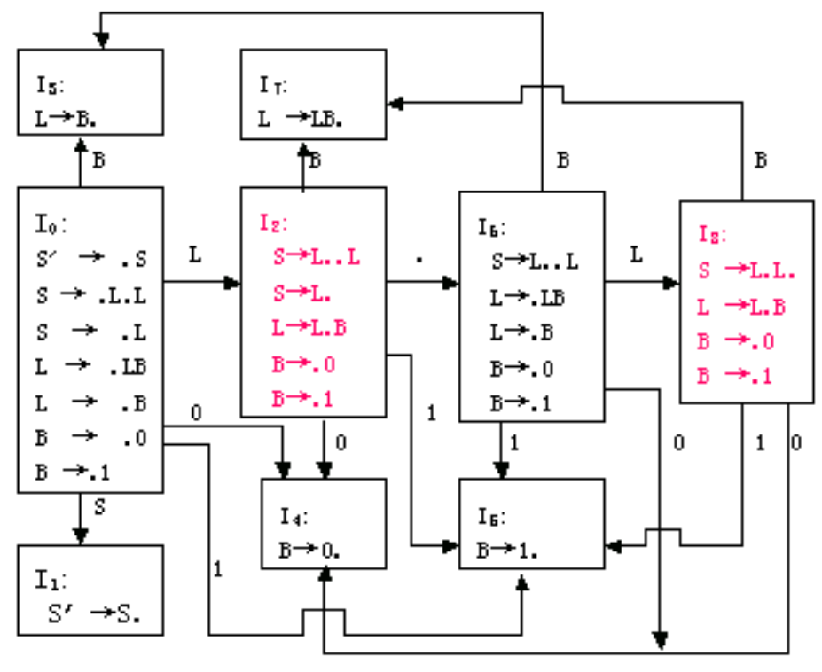
在 I2 中：
B →.0 和 B →.1 为移进项目，S →L.为归约项目，存在移进-归约冲突，因此所给文法不是 LR(0)文法。
在 I2、I8 中：
Follow(s) ∩{0，1}= { $} ∩{0，1}= Φ
所以在 I2 、I8 中的移进-归约冲突可以由 Follow 集解决，所以 G 是 SLR(1)文法。
SLR(1)分析表 (4分)
状态 | Action |  |  |  | GOTO
 | . | 0 | 1 | # | S | L | B
0 |  | S4 | S5 |  | 1 | 2 | 3
1 |  |  |  | Acc
2 | S6 | S4 | S5 | R2 |  |  | 7
3 | R4 | R4 | R4 | R4
4 | R5 | R5 | R5 | R5
5 | R6 | R6 | R6 | R6
6 |  | S4 | S5 |  |  | 8 | 3
7 | R3 | R3 | R3 | R3
8 |  | S4 | S5 | R1 |  |  | 7

对输入串 101.110#的分析过程
状态栈（state stack） | 文法符号栈 | 剩余输入串  （input left） | 动作（action）
0  0 5  0 3  0 2  0 2 4  0 2 7  0 2  0 2 5  0 2 7  0 2  0 2 6  0 2 6 5  0 2 6 3  0 2 6 8  0 2 6 8 5  0 2 6 8 7  0 2 6 8  0 2 6 8 4  0 2 6 8 7  0 1 | #  #1  #B  #L  #L0  #LB  #L  #L1  #LB  #L  #L.  #L.1  #L.B  #L.L  #L.L1  #L.LB  #L.L  #L.L0  #L.LB  #S | 101.110#....  01.110#....  01.110#....  01.110#....  1.110#....  1.110#....  1.110#....  .110#....  .110#....  .110#....  110#....  10#....  10#....  10#....  0#....  0#....  0#....  #....  #....  # | Shift  Reduce by :B →1  Reduce by :S →LB  Shift  Reduce by :B →0  Reduce by :S →LB  Shift  Reduce by :B →1  Reduce by :S →LB  Shift  Shift  Reduce by :B →1  Reduce by :S →B  Shift  Reduce by :B →1  Reduce by :S →LB  Shift  Reduce by :B →0  Reduce by :S →L.L

产生式 | 语义规则
S`→S | print(S.val)
S→L1.L2 | S.val:=L1.val+L2.val/2L2.length
S→L | S.val:=L.val
L→L1B | L.val:=L1.val*2+B.val  L.length:=L1.length+1
L→B | L.val:=B.val; L.length:=1
B→0 | B.val:=0
B→1 | B.val:=1

4. 将表达式-(a+b)*(c+d)-(a+b+c)画成抽象语法树，并以逆波兰式（后缀）表示(8分)
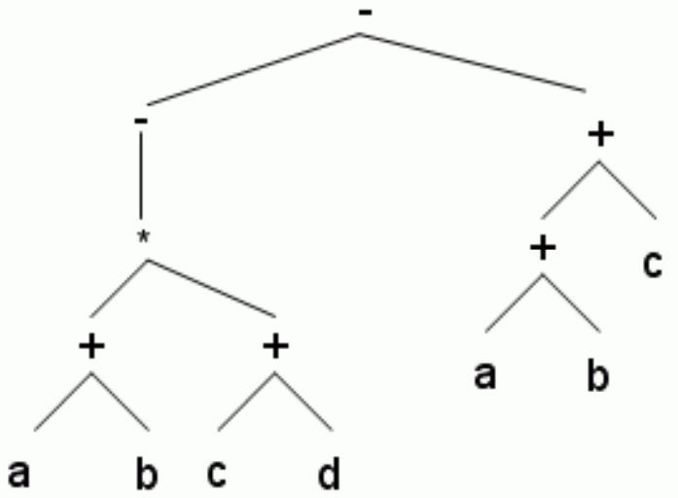（6分）
ab+cd+*-ab+c+- （2分）

5. 有如下三地址中间代码，试将其划分为基本块并做出其流图：（8分）

(1) i:=m-1
(2) j:=n
(3) t1:=4*n
(4) v:=a[t1]
(5) i:=i+1
(6) t2:=4*i
(7) t3:=a[t2]
(8) if t3< v goto (5)
(9) j:=j-1
(10) t5:=4*j
(11) t5:=a[t4]
(12) if t5> v goto (9)
(13) if i >= j goto (23)
(14) t6:=4*i
(15) x:=a[t6] (16) t7:=4*i
(17) t6:=4*j
(18) t9:=a[t8]
(19) a[t7]:=t9
(20) t10:=4*j
(21) a[t10]:=x
(22) goto (5)
(23) t11:=4*i
(24) x:=a[t11]
(25) t12:=4*i
(26) t13:=4*n
(27) t14:=a[t13]
(28) a[t12]:=t14
(29) t15:=4*n
(30) a[t15]:=x

答：基本块B1：1-4
B2：5-8
B3：9-12
B4：13
B5：14-22
B6:23-30

流图如下：
